Falando português

今月は数字を覚えましょう！
Um, dois, três... Domingo, Segunda, Terça...


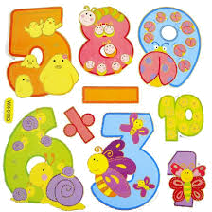
平成25年 第19回 8月 6日放送 【8月10日再放送】
数詞

0 8 16 50 1 9 17 60 2 10 18 70 3 11 19 80 4 12 20 90 5 13 21 100 6 14 30 101～は
と読みます。7 15 40
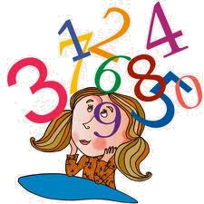
- Números 数詞

- Que dia é hoje?
今日は何日ですか?
- Hoje é dia 16 de agosto.
今日は16日です。
- Que dia você vai viajar?
あなたはいつ旅行へ行くの?
- Vou no dia 15 de outubro.
10月15日に行きます。

- Espero que faça uma boa viagem.
いい旅をしてきてください。
- Obrigada.
ありがとう。

月

平成25年 第20回 8月 13日放送 【8月17日再放送】
- Mês

- Que mês estamos?
1
2
3
4
5
6
7
8
9
10
11
12
今は何月ですか?
- Estamos em agosto.
８月です。
- Seu aniversário não é esse mês?
あなたの誕生日は今月ですか?
B. Não, é no mês que vem em setembro.
いいえ、来月の9月です。
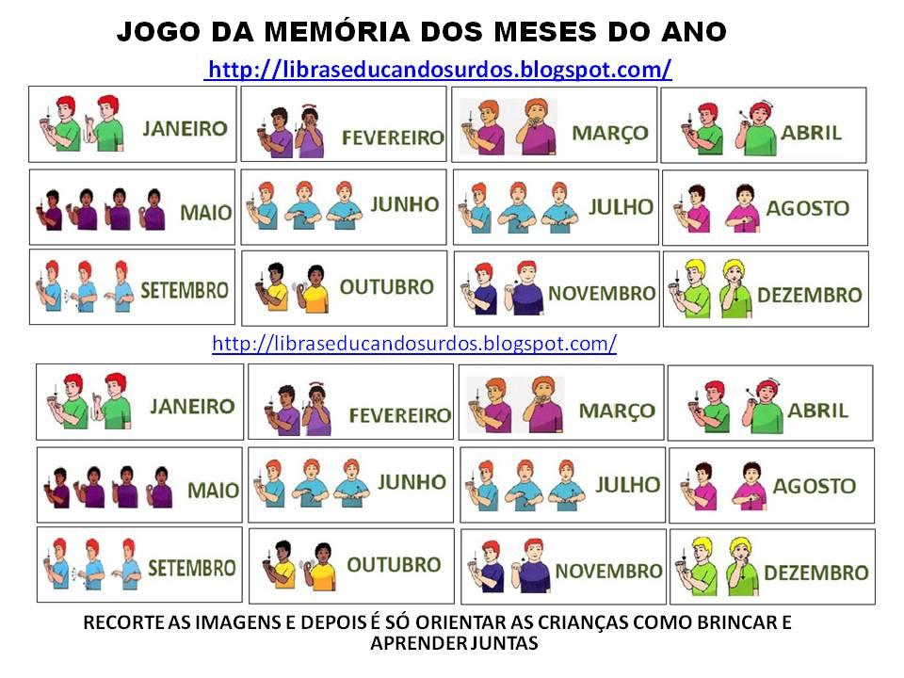

平成25年 第21回 8月 20日放送 【8月24日再放送】
四季
春夏秋冬
- Estação do ano 季節

A. Qual estação do ano estamos ?
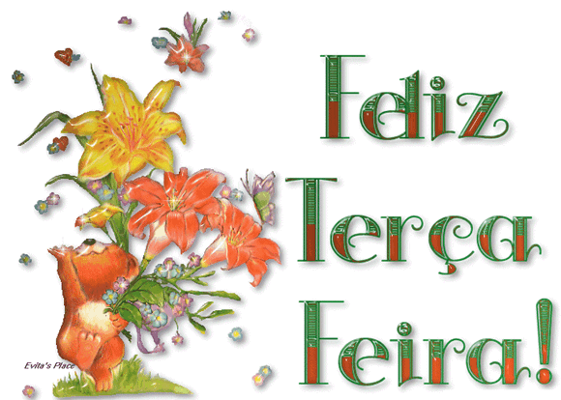
今はどの季節ですか?
B. Estamos no verão.
今は夏です。
A. No Brasil também é verão?
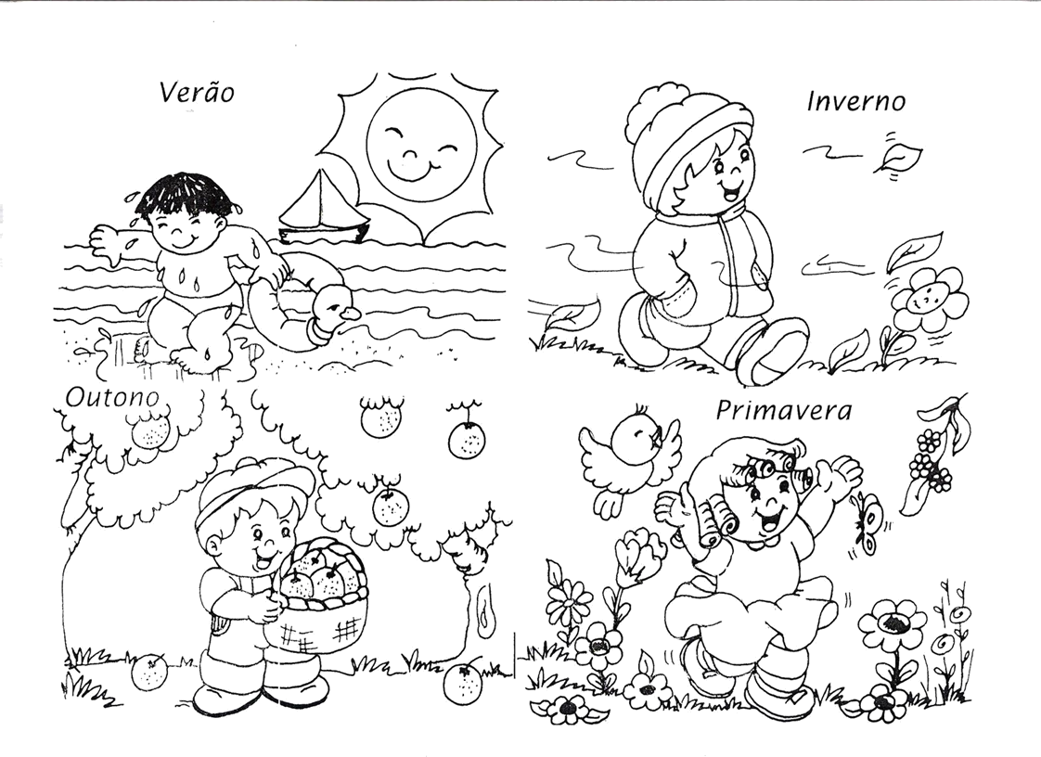
ブラジルも夏ですか?
B. Não, no Brasil é inverno.
いいえ、ブラジルは冬です。
- Qual estação do ano que você gosta mais ?
どの季節が一番好きですか?
B. Eu gosto da primavera.
私は春が好きです。

平成25年 第22回 8月 27日放送 【8月31日再放送】
- Números, semana e mês
週
日曜日月曜日火曜日水曜日木曜日金曜日土曜日

A. Que dia você faz aniversário?
あなたの誕生日はいつですか？
B. Eu faço aniversário no dia 15 de dezembro.
E você?
私の誕生日は12月15日です。あなたは?
A. Eu faço no dia 2 de junho.

私は6月2日です。
- Que dia da semana é hoje?
今日は何曜日ですか?
- Hoje é terça-feira.
火曜日です。
♪ちょっと耳より情報♪ ポルトガル語講座
豊橋市国際交流協会では、冬学期語学講座
「ポルトガル語会話(初級)」を開講します。
とき： 平成25年9月8日～11月10日
毎週日曜日（全10回）
時間： 午前１0時30分～正午
講師： 田口マユリ先生
☆詳細は当協会ホームページをご覧ください。
●問合わせ： (公財)豊橋市国際交流協会
Tel：(0532) 55-3671 e-mail：tiea@tcp-ip.or.jp
http://www.toyohashi-tia.or.jp

♪ 番組へのお便りは
E-mail : the@843fm.co.jp
FAX : 0532-75-0843
はがき：〒440-8543
エフエム豊橋「はなポル」まで。

知りたいポルトガル語や、ブラジルに
ついてなど、何でも気軽にお便りください。
ファンレターも待っています！

